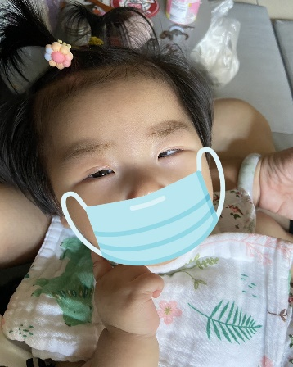
小太陽/ 1歲4個月
芳香族L-胺基酸類脫羧基酶缺乏症(AADC)
先「治療」才有辦法下一步，讓孩子的照護更完善

小太陽是在出生兩個月後就因發現不明原因出力，原以為是想出力翻身，但其實是角弓反張。三個月的時候發現張力低下，頭控差，觀察至四個月大時，仍無進步，多方求治之下，有一位醫師表示症狀都貌似 AADC缺乏症，須由抽取脊椎液診斷，網路搜尋資料後，在台大兒醫經 AADC 缺乏症新生兒篩檢及基因檢測確診 AADC缺乏症。原本全家人迎接二胎女兒的喜悅，迎來的卻是莫大的衝擊。因為小太陽明顯全身癱軟、餵食困難、情緒不穩容易哭鬧、睡眠不好等狀況照顧不易，目前媽媽留職停薪全心全意在家裡照顧小太陽。

由於體內AADC酵素缺乏, 造成身體多巴胺(Dopamine)與血清素(Serotonin)缺乏，造成嚴重的發展遲緩、眼動危象以及自律神經系統功能失調，目前僅能依靠多巴胺貼片來補充及增加身體的大動作表現。仰賴復健、語言治療等全面幫助小太陽持續進步，從以前至少一小時的餵奶時間到現在進步到半小時可以160cc的量，以及追視的部分也有所進步，對於人或者聲音都有明顯反應。但大動作方面還是較難有所突破。這個疾病對小朋友最大的折磨就是持續性的痙攣。小時候可能10-15分鐘的肢體僵硬，到最後以哭來結束發作。但現在是 30-40 分鐘角弓反張僵硬，隨後身體放鬆，但仍會持續 6-8 小時無法入睡、反應慢、吞嚥容易嗆咳狀態，發作日時，整天進食量往往降低至平時的1/2，每隔3-4日的發作，體重上升不易，復健課程的執行也受到影響。

目前由台大醫院團隊研發的最新AADC基因治療已獲罕藥認定，只要滿18個月以上即能接受治療，但在尚未上市且未健保給付的情況下，對於快 2 歲的小太陽來說，能及早接受治療是勢在必行，眼看時間一點一滴的過去，雖然現在狀況穩定，就怕錯過治療及早療的黃金期，甚至隨時都有可能面臨身體功能退化狀況。面對疾病帶來的未知數，原先以為有治療方式覺得慶幸，然現實狀況仍無法使用的心境，仍讓媽媽覺得無奈且無能為力。全家人都希望藥物早日通過給付，讓小太陽也能有太陽般的美好未來。

